南京信息工程大学 实验（实习）报告

实验（实习）名称 认识8086的寻址方式 （实习）日期 2021.12.15 得分

指导教师 王其 系 应用技术 专业 计算机科学与技术 年级 2019 班次 1

姓名 成凯 学号 201833050025

## 一、实验目的

通过项目了解8086汇编指令格式，并掌握8086的寻址方式。

## 二、实验内容

程序代码如下：

DATA SEGMENT

VALUE DW 5678H，6060H

TABLE DB 33H，55H，20H

// 此处输入数据段代码

DATA ENDS

STACKS SEGMENT

// 此处输入堆栈段代码

STACKS ENDS

CODE SEGMENT

ASSUME CSCODE，DSDATA

START

MOV AX，DATA

MOV DS，AX

MOV AX，1234H

MOV BX，AX

MOV AX，VALUE

MOV BX，2000H

MOV DL，80H

MOV SI，0020H

MOV [BX+SI]，DL

MOV TABLE[BX+SI]，AL

// 此处输入代码段代码

MOV AX，4C00H

CODE ENDS

END START

## 三、实验步骤

第1步：用Notepad++编辑以上源程序，以addrmode.asm文件名保存在D：\MASM611\BIN目录下。需要注意的是汇编源程序的后缀名必须是.asm。

第2步：单击开始菜单→运行→输人cmd并回车→输人D：并回车→输人cd masm611/bin并回车-这时就进人了D： \MASM611\BIN目录下。实验结果图如下：

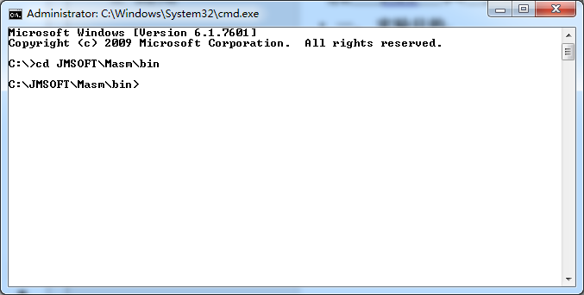图1.1 操作示意图

第3步：用masm汇编程序编译addrmode.asm源文件，用link连接程序连接目标文件（. obj)。

在图1.1中输人masmaddrmode并回车→输人linkaddrmode并回车→如果源程序汇编和连接没有出错，则会生成可执行文件(addrmode.exe)。

第4步：在命令行中输人cv addrmode.exe并回车，则出现如图1.2所示界面。即进人单步调试状态。

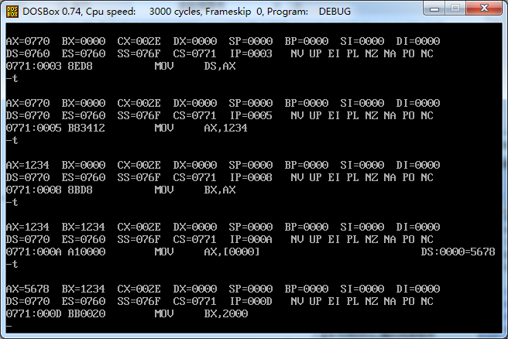图1.2 单步调试状态

在图1.2中按F10键，执行指令“MOV AX， DATA”，执行后AX=12C3H。

继续按F10键，执行指令“MOV DS， AX”。执行后DS= 12C3。

按F10键，执行指令“MOVAX，1234H”，执行后AX=1234。

按F10键，执行指令“MOV BX，AX" ，执行后BX= 1234。

按F10键，执行指令“MOVAX，Value”(将DS段中Value单元的内容送给AX)，执行后AX= 5678。

按F10键，执行指令“MOV[BX]，2000H"(将立即数2000H送到偏移地址为BX的存储单元)。执行后12C3： 1234单元=00H，12C3： 1235单元= 20H。

按F10键，执行指令“MOV DL， 80H”，执行后DX= 0080，即DL= 80H。

按F10键，执行指令“MOV SI，0020H" ，执行后SI=0020。 按F10键，执行指令“MOV [BX+SI]" ，DL (将DL的内容传送到偏移地址为BX+ SI的存储单元) ，执行后12C3： 1254 单元= 80H，结果如图1.3所示。按F10键，执行指令“MOVTABLE[BX+SI]"，AL(将AX的内容传送到偏移地址为

BX+SI+ TABLE的存储单元，TABLE的值等于VALUE的值加4)，执行后12C3： 1258单元=78H，结果如图1.3所示。

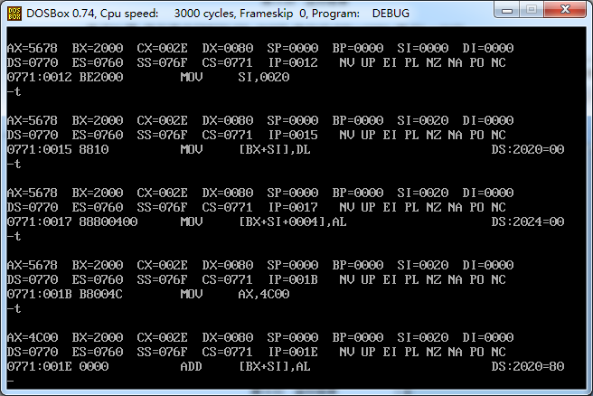图1.3 结果

## 四、实验小结

通过本次实验我了解了8086寻址方式以及汇编指令格式，并掌握了8086的寻址方式。学会了简单地使用cmd命令和masm软件。

南京信息工程大学 实验（实习）报告

实验（实习）名称 内存数据移动 （实习）日期 2021.12.15 得分

指导教师 王其 系 应用技术 专业 计算机科学与技术 年级 2019 班次 1

姓名 成凯 学号 201833050025

## 一、实验目的

通过项目学习汇编的数据传送指令和串处理类指令，巩固上一节的寻址方式，学习汇编程序设计。

## 二、实验内容

1. 程序流程图

2. 程序代码

DSEG SEGMENT

dstring db 'hello，world!'

DSEG ENDS

ESSEG SEGMENT

sstring db 12 dup(?)

ESSEG ENDS

CODE SEGMENT

ASSUME CS：CODE，DS：DSEG，ES：ESSEG

MAIN：mov ax，dseg

mov ds，ax

mov ax，esseg

mov es，ax

mov cx，12

lea si，dstring

lea di，sstring

lop：mov al，dstring[si]

mov es：sstring[di]，al

inc di

inc si

dec cx

cmp cx，0

ja lop

mov ax，4c00h

int 21h

CODE ENDS

END MAIN

## 三、实验步骤

1. 编译程序

2. 进入调试界面

3. 按F10键，执行“movcx，000c”

4. 接着继续按F10键执行程序，最终结果如图所示：

## 四、实验小结

通过此次实验我熟悉了内存数据的移动过程，汇编数据的传送指令和串处理类指令，同时又复习到了之前寻址方式。

南京信息工程大学 实验（实习）报告

实验（实习）名称 多字节的乘法 （实习）日期 2021.12.15 得分

指导教师 王其 系 应用技术 专业 计算机科学与技术 年级 2019 班次 1

姓名 成凯 学号 201833050025

## 一、实验目的

通过项目学习算术运算指令和逻辑指令。

## 二、实验内容

1. 程序流程图

2. 程序代码

DSEG SEGMENT

number1 db 12h，34h，56h

number2 db 10h

number3 dw 2 dup('?')

DSEG ENDS

CSEG SEGMENT

assume cs：CSEG，ds：DSEG

MAIN： mov ax，dseg

mov ds，ax

mov al，number1

mov ah，number1 + 1

mov bl，number2

mov bh，00h

mul bx

mov si，ax

mov di，dx

mov al，number1 + 2

mul bl

add ax，di

mov number3，si

mov number3 + 2，ax

mov ax，4c00h

int 21h

CSEG ENDS

END MAIN

## 三、实验步骤

1. 编译程序

2. 进入程序调试界面

3. 按F10键运行此程序，运行到完成“mov ds，ax”指令时，结果如图所示

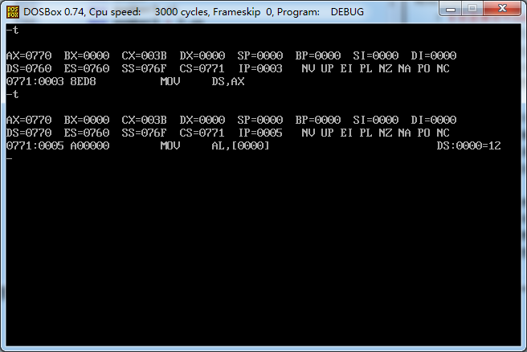图 程序状态

4. 继续按F10键运行程序，运行到第一次乘法完时结果是(DX，AX)=00034120h，如图所示

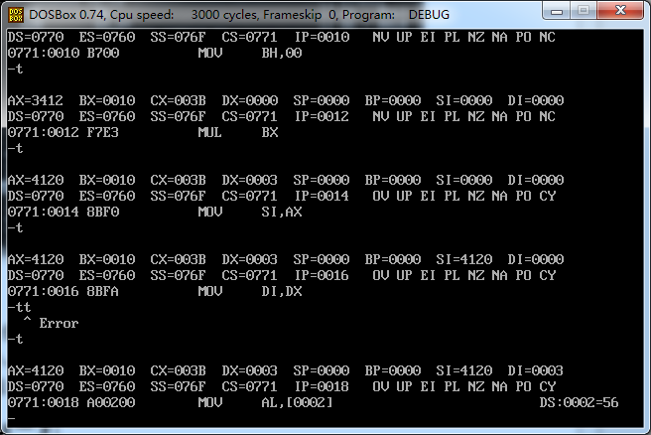图 第一次乘法运算后的结果

5. 继续按F10键运行程序，运行到第二次乘法完时结果是(AX)=0560h

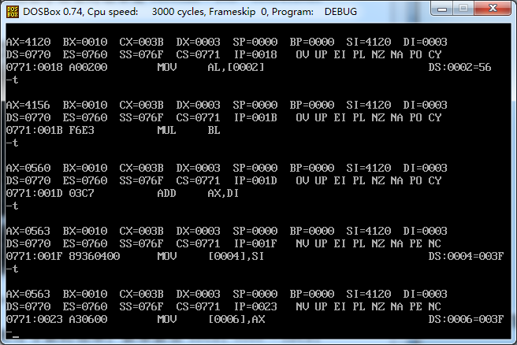6. 继续按F10键运行程序，运行到“add ax，di"这条指令时，结果是(AX)= 0563h，即最终计算结果的高16位，如图所示

图 第二次乘法运算后的结果

7. 继续按F10键运行程序，运行到程序结束时结果是563412h * 10h= 05634120h，如图所示

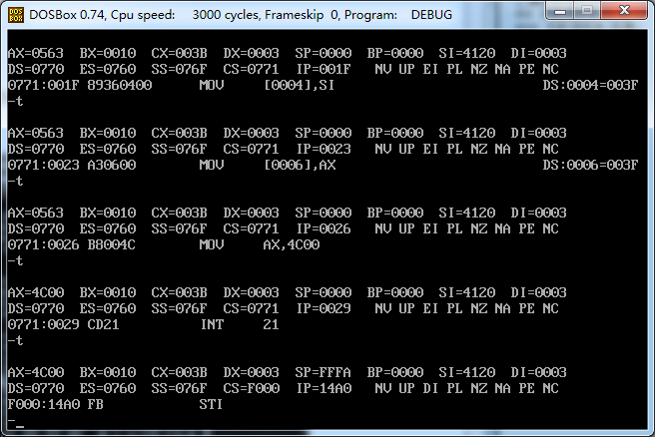图 运行结果

## 四、实验小结

通过本次实验我了解了多字节的乘法操作，帮助我更好的理解计算机组成原理这门课。